Интегрированное занятие в старшей группе
(экология, развитие речи)
« Осенняя сказка»

Программное содержание: Учить детей правильно строить предложения, соблюдать порядок изложения мысли. Воспитывать интонационную выразительность речи.
Проводить дифференциацию звуков [з] и [с].
Учить понимать значение прилагательных в речи и согласовывать их с существительными.
Углублять знания детей о цветах. Знать различия по строению деревьев и кустарников.
Ход занятия:
1 часть.
Воспитатель:
- Сегодня я расскажу вам сказку.
«В тридевятом царстве, в тридесятом государстве, не далеко – не близко, за чистым полем, за дремучим лесом, за дальней дорогой, в тихом-тихом прекрасном месте стоит…. детский сад «Ромашка».
И вот сегодня к нам в детский сад пришло письмо от Осени. Вот что пишет нам Осень:
«Дорогие ребята! Помогите мне: злой Северный Ветер натворил много бед в моем царстве!»
- В письме есть задания, и чтобы помочь Осени надо их выполнить.
Если мы выполним первое задание, то окажемся в осеннем лесу.
Придумайте слова об осени.
Какая осень? (ранняя, золотая. Щедрая, дождливая, плакучая, холодная …)
Какое солнце? (яркое, доброе, лучистое…)
Какой Северный ветер? (злой, холодный…)
- Мы столько с вами красивых и интересных слов придумали, что не заметили, как оказались в осеннем лесу. И вот первая беда, которую натворил Северный ветер: все цветочки разлетелись.
Игра «Передай вопрос другому»
Воспитатель:
- Я начинаю, а Саша продолжает. Мой цветок называется гвоздика, а твой, Саша?
Саша:
- Мой цветок называется роза, а твой, Лена?... и т.д.

Физкультминутка.
Что сделать, чтобы вырос красивый цветок?
(дети разводят руки в стороны, ладонями вверх на уровне плеч)

А чтобы крепким высоким был стебелек?
(дети тянут руки над головой, ладонями друг к другу)

Надо землю лопатой взрыхлить!
(движения по тексту)

Бережно семечко посадить.
(дети приседают, ладони «лодочкой», «сажают семечко», разравнивают землю»)

Что нужно семечку, чтобы прорасти?
Верно, дождику чаще идти.
(дети разводят руки в стороны, делают ритмические движения пальцами, сочетая с поворотами то влево, то вправо)

Семечко чистой водицы напьется
(дети приседают, как бы поливают семечко)

Стебель из семечка к солнцу пробьется
(руки над головой, ладонями друг к другу)

Вместе цветку подрасти помоги
( на слово «подрасти» - прыжок вверх)
2 часть.
Воспитатель:
- А куда же дальше нам идти? По-моему мы заблудились.
А вот стрелочка указывает дорогу.

Раз шажок, еще шажок,
Вот полянка иль лужок.
- Вот и вторая беда, которую ветер натворил: сорвал все листочки и разбросал их, они разлетелись по всей полянке. ( на поляне Береза и Сирень)
А чьи это листочки?
А береза это дерево или куст?
А сирень?
Чем отличается дерево от куста?
В слове береза, какой звук слышится? [з] Чья это песенка? (комара)
(ставит под березу знак звука – комара)
В слове сирень, какой звук слышится? [c] Чья это песенка? (водички)
(ставит под сирень картинку)
Давайте споем песенку комара, водички. (дети произносят звуки)
Давайте соберем листочки. (На одних листочках картинки со звуком [з], на других – со звуком [с]) Листочки с каким звуком мы будем собирать под березу? А под сирень?
Молодцы, вы выполнили задание.

Итог занятия.
( Что делали? Помогли Осени, выполнили задание, исправили беды, которые натворил Северный Ветер…)
Осень дарит угощение.



Интегрированное занятие в старшей группе
(экология, развитие речи)
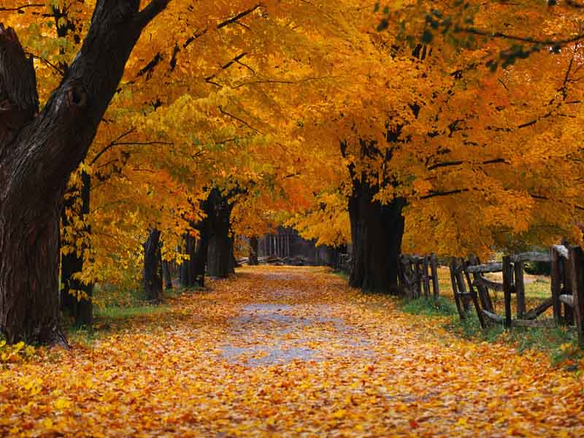

« Осенняя сказка»

